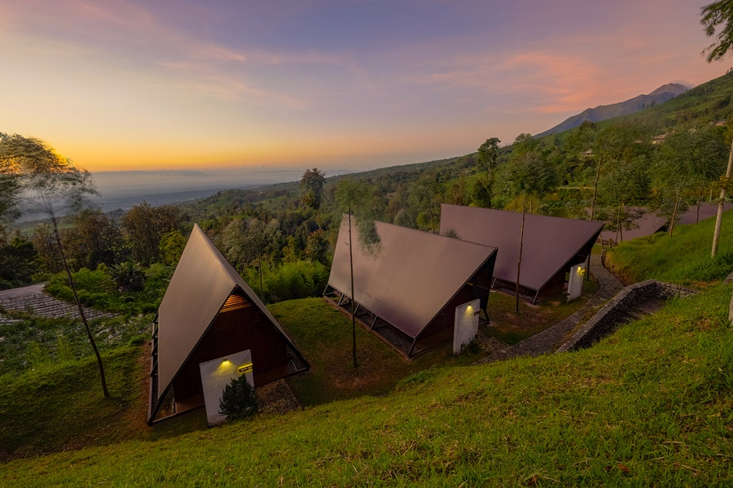

**Wisata Alam Gunung Merbabu**

Selamat datang di Kabupaten Boyolali, daerah yang terkenal dengan keindahan Gunung Merbabu yang memukau! Di sekitar daerah ini, terdapat berbagai macam tempat wisata yang menarik dan menyenangkan untuk dikunjungi. Mari kita jelajahi beberapa tempat wisata terbaik yang ada di area Gunung Merbabu.

Pertama-tama, Anda dapat mengunjungi kawasan Tlogo Putri yang terletak di kaki Gunung Merbabu. Di sini, Anda dapat menikmati pemandangan alam yang indah dan menenangkan, serta udara yang segar dan sejuk. Ada beberapa rute pendakian yang tersedia untuk para pecinta alam yang ingin menikmati keindahan Gunung Merbabu secara langsung.

Selain itu, Anda juga dapat mengunjungi Kebun Teh Pagilaran, tempat wisata yang menawarkan pemandangan indah dari kebun teh yang luas. Di sini, Anda dapat berjalan-jalan di antara pepohonan teh yang hijau dan menikmati segarnya udara pegunungan.

Untuk pengalaman wisata budaya yang unik, Anda dapat mengunjungi Desa Wisata Kembanglimus, sebuah desa yang kaya akan seni dan budaya Jawa. Di sini, Anda dapat menikmati pertunjukan seni tradisional dan belajar tentang cara hidup dan kebiasaan masyarakat setempat.

Selain itu, Anda dapat mengunjungi Candi Cetho, sebuah situs sejarah yang terletak di lereng Gunung Lawu. Candi ini memiliki arsitektur khas Jawa dan dikelilingi oleh pemandangan alam yang indah dan menenangkan.

Jika Anda mencari pengalaman petualangan yang lebih ekstrim, Anda dapat mencoba aktivitas rafting di Sungai Progo atau bersepeda di sekitar daerah Gunung Merbabu. Dengan pemandangan alam yang luar biasa, Anda akan merasa terbebaskan dan segar di dalam dan di luar air.

Terakhir, Anda juga tidak boleh melewatkan pengalaman kuliner khas Jawa di daerah Gunung Merbabu. Cobalah berbagai hidangan lezat seperti soto, bakso, atau nasi goreng yang pastinya akan memanjakan lidah Anda.

Jadi, apapun minat dan preferensi Anda, daerah Gunung Merbabu di Kabupaten Boyolali menawarkan berbagai macam pengalaman wisata yang tak terlupakan. Jangan lewatkan kesempatan untuk menikmati keindahan alam, pengalaman budaya, dan petualangan seru yang ditawarkan di daerah ini!